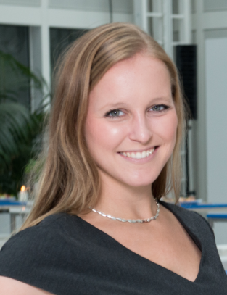 | Lara Henning
 | OP-Schwester
 | Berufserfahrung
Geb. am 12.07.1998 | Krankenschwester
Von-der-Tann-Straße 144  90429 Nürnberg | Nord Klinikum Nürnberg Nürnberg, Deutschland 09/2012-aktuell
+49 176 026 2356 | Als Krankenschwester im Nord Klinikum war ich für die Überwachung der Beatmung des Pflegebedürftigen Notfallmanagement zuständig. Alle Grund- und behandlungspflegerischen Tätigkeiten, z.B. Medikamentengabe, Absaugen, PEG Versorgung
larahenning@email.com
 | Pflegefachkraft
Sprachen | Südklinikum Nürnberg Nürnberg, Deutschland 09/2011- 09/2012
Deutsch  Englisch:  Türkisch: | Im Südklinikum war ich als Pflegefachkraft tätig. Zu meinen wesentlichen Aufgabenspecktrum gehörten versorgen der Wunden und dokumentieren der Pflegehandlungen. Beratung, Betreuung und Versorgung von Patienten, die auf medizinische Hilfsmittel angewiesen sind.
 | Bildungsweg
 | Abschluss: Fachhochschulreife
 | Willstätter Gymnasium Nürnberg, Deutschland 07/2005
Nord Klinikum Nürnberg, Deutschland 05/2005

Abgeschlossene Ausbildung zur Krankenschwester
Zertifikate | Spezialisierung in den Fächern: Ernährung und Medizin
Zusatzqualifikation  Wund- und ICW-Therapie  09/2014 | Thema der Abschlussarbeit: Medizin
Ernährungsmanagement  09/2016 | Abschlussnote: 2,0
Hobbies
Kochen
Volleyball spielen
Reiten

